Hadoop是一个开源的，可靠的，可扩展的分布式计算框架

14.访问浏览器进行验证 (用自己的地址访问)

Hadoop NameNode：http://10.122.x.x:50070/

Secondary namenode: http://10.122.x.x:50090/

ResourceManager: http://10.122.x.x:8088/

DataNode: http://10.122.x.x:50075/

**安装配置hadoop环境**

1. 环境准备

关闭服务其中的防火墙\selinux\配置网络\配置服务器间免密码登录

|  |  |  |  |
| --- | --- | --- | --- |
| 主机 | 主机名 | Ip | 进程规划 |
| Hadoop1 | Hadoop01.zhang.com | 192.168.75.3 | JobHistoryServer  DataNode  NameNode  NodeManager |
| Hadoop2 | Hadoop02.zhang.com | 192.168.75.8 | NodeManager  WebAppProxyServer  ResourceManager  DataNode |
| Hadoop3 | Hadoop03.zhang.com | 192.168.75.9 | NodeManager  SecondaryNameNode  DataNode |

核实环境情况：

[root@muban ~]# iptables -L

Selinux状态：

[root@muban ~]# getenforce

Disabled

修改主机的主机名，以及hosts文件：

[root@muban ~]# cat /etc/sysconfig/network

NETWORKING=yes

HOSTNAME=hadoop03.zhang.com

Hosts文件：

[root@muban ~]# cat /etc/hosts

127.0.0.1 localhost localhost.localdomain localhost4 localhost4.localdomain4

::1 localhost localhost.localdomain localhost6 localhost6.localdomain6

192.168.75.3 hadoop01.zhang.com

192.168.75.8 hadoop02.zhang.com

192.168.75.9 hadoop03.zhang.com

配置完成后重新启动一下服务器，是我们配置文件生效，主要是主机名

创建安装资源存放目录

mkdir source

配置免密码登录：

创建密钥

[root@hadoop01 ~]# ssh-keygen -t rsa

拷贝密钥

ssh-copy-id -i ~/.ssh/id_rsa.pub [root@192.168.75.3](mailto:root@192.168.75.3)

ssh-copy-id -i ~/.ssh/id_rsa.pub root@192.168.75.8

ssh-copy-id -i ~/.ssh/id_rsa.pub root@192.168.75.9

上面的操作在每一台机器中都需要操作：

下面配置我们的java环境，因为我们的hadoop是使用java编写的需要配置java依赖环境

[root@hadoop01 ~]# mkdir /usr/local/java

[root@hadoop01 ~]# cd source/

[root@hadoop01 source]# tar -zxvf jdk1.8.0_111.tar.gz -C /usr/local/java

配置java环境：

环境变量配置：

Vim /etc/profile #添加：

#java env

JAVA_HOME=/usr/local/java/jdk1.8.0_111

PATH=$JAVA_HOME/bin:$PATH

CLASSPATH=.:$JAVA_HOME/lib/dt.jar:$JAVA_HOME/lib/tools.jar

export JAVA_HOME

export PATH

export HISTTIMEFORMAT="[%Y.%m.%d %H:%M:%S]"

export TIME_STYLE='+%Y-%m-%d %H:%M:%S'

source /etc/profile

使用java –version看是否安装成功

[root@hadoop03 source]# java -version

java version "1.8.0_111"

Java(TM) SE Runtime Environment (build 1.8.0_111-b14)

Java HotSpot(TM) 64-Bit Server VM (build 25.111-b14, mixed mode)

出现以上输出说明java环境配置成功

在其他服务器中进行进行一下如上操作

解压配置hadoop环境

[root@hadoop01 source]# tar -zxf hadoop-2.7.3.tar.gz

[root@hadoop01 source]# mv hadoop-2.7.3 /usr/local/

修改配置文件：

切换目录

[root@hadoop01 hadoop]# cd /usr/local/hadoop-2.7.3/etc/hadoop

1\修改

vim hadoop-env.sh

#export JAVA_HOME=${JAVA_HOME}

export JAVA_HOME=/usr/local/java/jdk1.8.0_111

2\修改

vim core-site.xml

<configuration>

<!--设置namenode节点以及入口-->

<property>

<name>fs.defaultFS</name>

<value>hdfs://192.168.75.3:8020</value>

</property>

<!--设置缓存存放位置，linux会默认清楚缓存，设置以后缓存就不会清楚-->

<property>

<name>hadoop.tmp.dir</name>

<value>/usr/local/hadoop-2.7.3/data/tmp</value>

</property>

<!--开启垃圾回收机制-->

<property>

<name>fs.trash.interval</name>

<value>10080</value>

</property>

</configuration>

3\修改

vim hdfs-site.xml

<configuration>

<property>

<name>dfs.replication</name>

<value>3</value>

</property>

<!--设置权限-->

<property>

<name>dfs.permissions.enabled</name>

<value>false</value>

</property>

<!--设置namenode的节点和入口地址-->

<property>

<name>dfs.namenode.http-address</name>

<value>192.168.75.3:50070</value>

</property>

<!--设置secondary.namenode的节点和入口地址-->

<property>

<name>dfs.namenode.secondary.http-address</name>

<value>192.168.75.9:50090</value>

</property>

<!--设置一下卸载节点的文件 将对应的节点主机名写进去 使用命令刷新即可卸载-->

<property>

<name>dfs.hosts.exclude</name> <value>/usr/local/hadoop-2.7.3/etc/hadoop/dfs-hosts-exclude.conf</value>

</property>

</configuration>

4\修改

mapred-site.xml

首先拷贝一下模板

cp -a mapred-site.xml.template mapred-site.xml

修改添加如下内容：

<configuration>

<!--制定我们的框架为yarn-->

<property>

<name>mapreduce.framework.name</name>

<value>yarn</value>

</property>

<!--制定jobhistory-->

<property>

<name>mapreduce.jobhistory.address</name>

<value>192.168.75.3:10020</value>

</property>

<!--制定jobhistory的web端口-->

<property>

<name>mapreduce.jobhistory.webapp.address</name>

<value>192.168.75.3:19888</value>

</property>

<!--开启ubertask模式，针对mr的优化-->

<property>

<name>mapreduce.job.ubertask.enable</name>

<value>true</value>

</property>

</configuration>

5、修改

vim yarn-site.xml

<configuration>

<!-- Site specific YARN configuration properties -->

<!--制定我们的mapreduce为shuffle-->

<property>

<name>yarn.nodemanager.aux-services</name>

<value>mapreduce_shuffle</value>

</property>

<!--指定resourcemanager地址-->

<property>

<name>yarn.resourcemanager.hostname</name>

<value>192.168.75.8</value>

</property>

<property>

<name>yarn.resourcemanger.resource-tracker.address</name>

<value>192.168.75.8:8031</value>

</property>

<!--web Application proxy 安全任务主机-->

<property>

<name>yarn.web-proxy.address</name>

<value>192.168.75.8:8888</value>

</property>

<!--开启日志-->

<property>

<name>yarn.log-aggregation-enable</name>

<value>true</value>

</property>

<!--日志删除时间 -1禁用，单位是秒-->

<property>

<name>yarn.log-aggregation.retain-seconds</name>

<value>604800</value>

</property>

<!--yarn内存 根据自己的主机设置 建议设置大一点 下面的这个是测试 不能设置太小，太小会导致NodeManager进程关闭-->

<property>

<name>yarn.nodemanager.resource.memory-mb</name>

<value>1024</value>

</property>

<!--yarn-CPU 根据自己的主机设置 建议设置大 一点 下面的这个是测试-->

<property>

<name>yarn.nodemanager.resource.cpu-vcores</name>

<value>1</value>

</property>

</configuration>

6\修改

[root@hadoop01 hadoop]# cat slaves

192.168.75.3

192.168.75.8

192.168.75.9

进行一下namenode格式化：

[root@hadoop01 hadoop-2.7.3]# bin/hadoop namenode –format

18/01/11 12:08:30 INFO common.Storage: Storage directory /usr/local/hadoop-2.7.3/data/tmp/dfs/name has been successfully formatted.

有入上输出证明格式化成功

经我们安装的hadoop拷贝到另外的两台主机中：

在我们的namenode节点中启动我们的服务

[root@hadoop01 hadoop-2.7.3]# sbin/start-dfs.sh

使用jps查看一下启动的进程：

[root@hadoop01 hadoop-2.7.3]# jps

1878 DataNode

1786 NameNode

2109 Jps

[root@hadoop02 local]# jps

1549 DataNode

1647 Jps

[root@hadoop03 local]# jps

1682 Jps

1635 SecondaryNameNode

1545 DataNode

启动yarn，我们配置是在hadoop2中启动的，因此我们就在这个上启动，在其他node上启动会报错：

[root@hadoop02 hadoop-2.7.3]# sbin/start-yarn.sh

这里注意我们配合的时候一定要给yarn分配的内存大于1G要不启动成功后程序会自动退出

启动成功以后我们在使用jps看一下进程：

[root@hadoop02 hadoop-2.7.3]# jps

3590 NodeManager

3976 Jps

1693 ResourceManager

1549 DataNode

[root@hadoop01 hadoop]# jps

1878 DataNode

1786 NameNode

4684 Jps

3453 NodeManager

[root@hadoop03 hadoop]# jps

2816 NodeManager

1635 SecondaryNameNode

1545 DataNode

3242 Jps

会多出nodemanager这个进程

启动jobhistory 启动方式是在namenode节点中启动：

[root@hadoop01 hadoop-2.7.3]# sbin/mr-jobhistory-daemon.sh start historyserver

[root@hadoop01 hadoop-2.7.3]# jps

4448 JobHistoryServer

1878 DataNode

1786 NameNode

4732 Jps

3453 NodeManager

在yarn节点中启动yarn安全防护进程：

[root@hadoop02 hadoop-2.7.3]# sbin/yarn-daemon.sh start proxyserver

[root@hadoop02 hadoop-2.7.3]# jps

3590 NodeManager

2392 WebAppProxyServer

1693 ResourceManager

4013 Jps

1549 DataNode

通过web端查看节点情况：

查看hdfs:

访问：<http://192.168.75.3:50070>

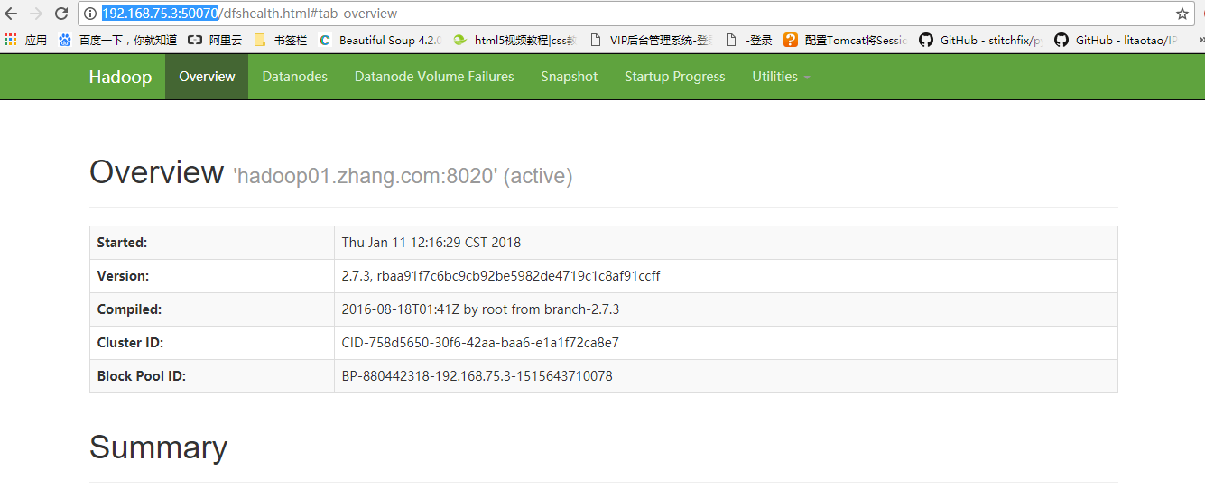

查看yarn

访问: http://192.168.75.8:8088

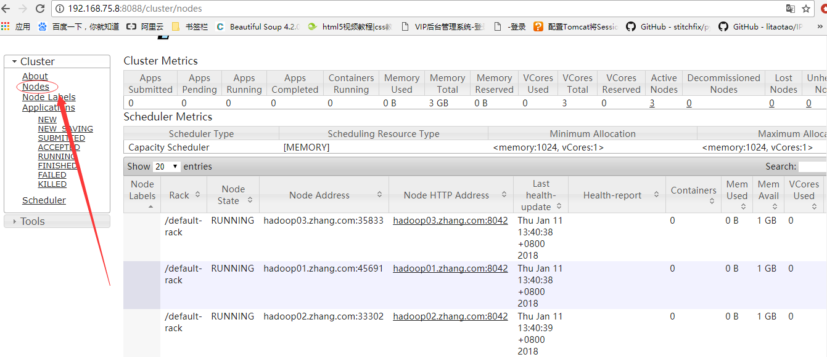

可以看到存活的节点

测试一下集群

上传文件：

[root@hadoop01 hadoop-2.7.3]# bin/hdfs dfs -put /etc/profile /profile

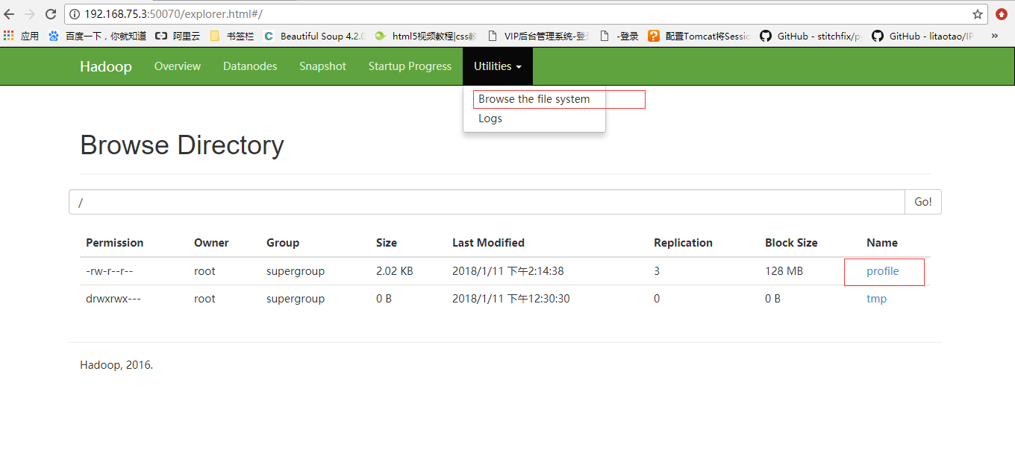

通过界面可以查看到我们的文件已经上传成功

运行一个词频统计：

[root@hadoop01 hadoop-2.7.3]# bin/hadoop jar share/hadoop/mapreduce/hadoop-mapreduce-examples-2.7.3.jar wordcount /profile /out

我们在我们的yarn界面中可以看到启动了一个计算进程：

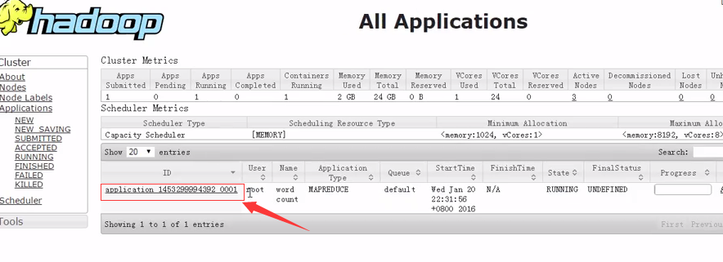

可以看到多了一个进程，我们可以点击进入看到具体的进程状态

添加新的节点进入集群

Hadoop4

设置主机名：

[root@hadoop04 ~]# cat /etc/sysconfig/network

NETWORKING=yes

HOSTNAME=hadoop04.zhang.com

关闭防火墙和selinux:

修改hosts 加入hadoop4的解析：所有的节点都需要添加

[root@hadoop01 hadoop-2.7.3]# cat /etc/hosts

192.168.75.3 hadoop01.zhang.com

192.168.75.8 hadoop02.zhang.com

192.168.75.9 hadoop03.zhang.com

192.168.75.10 hadoop04.zhang.com

生成密钥，可设置免密码登录：

ssh-keygen –t rsa

发布自己的密钥给集群内的其他主机

ssh-copy-id -i ~/.ssh/id_rsa.pub [root@hadoop01.zhang.com](mailto:root@hadoop01.zhang.com)

ssh-copy-id -i ~/.ssh/id_rsa.pub root@hadoop02.zhang.com

ssh-copy-id -i ~/.ssh/id_rsa.pub root@hadoop03.zhang.com

ssh-copy-id -i ~/.ssh/id_rsa.pub root@hadoop04.zhang.com

同时其他主机的密钥也要在给hadoop4分享一下：

下面开始添加主机，

主要修改的是namenode和ResourceManager节点：

首先修改一下ResourceManager节点在slaves中添加新的节点：

[root@hadoop02 hadoop-2.7.3]# cat etc/hadoop/slaves

192.168.75.3

192.168.75.8

192.168.75.9

192.168.75.10

加入hadoop4对应的主机

在其他主机中也做一下对应的修改：

在hadoop4中搭建java环境：

拷贝java安装包：

scp -r /usr/local/java/ root@hadoop04.zhang.com:/usr/local/

修改/etc/profile文件，加入java环境变量配置：

拷贝一下hadoop安装包到hadoop04中：

# scp -r /usr/local/hadoop-2.7.3/ root@hadoop04.zhang.com:/usr/local/

在相关节点启动我们的hdfs和yarn进程：

[root@hadoop01 hadoop-2.7.3]# sbin/start-dfs.sh

[root@hadoop02 hadoop-2.7.3]# sbin/start-yarn.sh

你也可以使用刷新节点：

刷新hdfs节点命令

# bin/hdfs dfsadmin –refreshNodes

刷新计算节点：

# bin/yarn rmadmin -refreshNodes

动态卸载我们添加的节点：

在配置文件hdfs-site.xml中加入如下配置：

<!--设置一下卸载节点的文件 将对应的节点主机名写进去 使用命令刷新即可卸载-->

<property>

<name>dfs.hosts.exclude</name> <value>/usr/local/hadoop-2.7.3/etc/hadoop/dfs-hosts-exclude.conf</value>

</property>

创建dfs-hosts-exclude.conf文件，这个文件中可以添加我们要卸载的主机名：

如：

[root@hadoop01 hadoop]# cat dfs-hosts-exclude.conf

hadoop4.zhang.com

刷新一下：

# bin/hdfs dfsadmin –refreshNodes

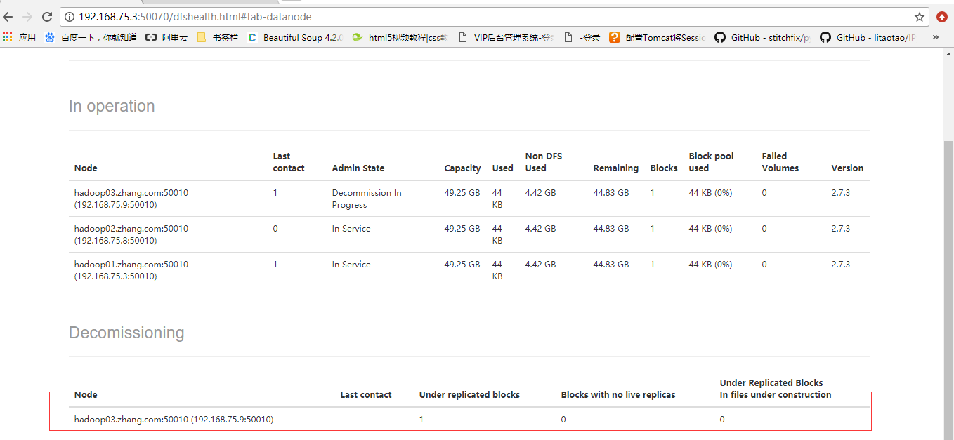

界面中我们可以看到正在卸载的主机：

同是我们也是可以使用命令查看的：

# bin/hdfs dfsadmin –report

下载了hdfs节点，我们在尝试卸载一下yarn计算节点：

方法如下：

首先在yarn-site.xml中加入如下配置

[root@hadoop02 hadoop]# vim yarn-site.xml

<!--设置一下卸载节点的文件 将对应的节点主机名写进去 使用命令刷新即可卸载-->

<property>

<name>yarn.resourcemanager.nodes.exclude-path</name>

<value>/usr/local/hadoop-2.7.3/etc/hadoop/yarn-hosts-exclude.conf</value>

</property>

创建制定的卸载配置文件：

# touch /usr/local/hadoop-2.7.3/etc/hadoop/yarn-hosts-exclude.conf

加入你要卸载的主机名：

[root@hadoop02 hadoop-2.7.3]# cat /usr/local/hadoop-2.7.3/etc/hadoop/yarn-hosts-exclude.conf

hadoop04.zhang.com

刷新计算节点：

# bin/yarn rmadmin -refreshNodes

在yarn界面中查看发现计算节点已经卸载：

